 | Γραπτή Δοκιμασία Β’ Τετραμήνου στην Πληροφορική
 | Όνοματεπώνυμο: |  | Τμήμα:

Παρακάτω σας δίνεται ένα τμήμα ενός υπολογιστικού φύλλου των βαθμών των μαθητών ενός τμήματος ενός σχολείου του Πειραιά στο μάθημα της πληροφορικής. Οι βαθμοί που δίνονται είναι πραγματικοί αλλά δεν μπορείτε να τους χρησιμοποιήσετε στους υπολογισμούς σας.
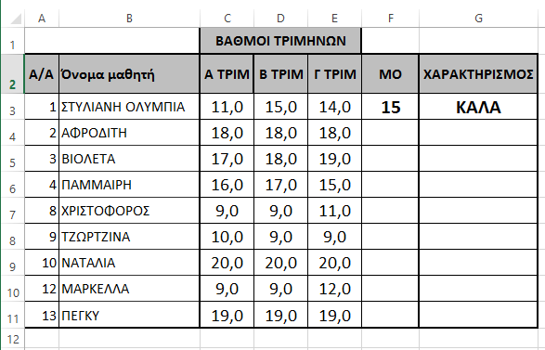

Θέμα 1^{ο}
Να συμπληρώσετε τις παρακάτω εντολές ώστε να επιτελούν το ζητούμενο αποτέλεσμα με χρήση κατάλληλων συναρτήσεων:
 | Λειτουργία |  |  | Εντολή
1 | Άθροισμα των βαθμών της Τζωρτζίνας
2 | Μέσος όρος του Χριστόφορου
3 | Μέσος όρος όλων στο Β’ τρίμηνο
4 | Ο καλύτερος βαθμός του Α’ τριμήνου
5 | Ο χειρότερος βαθμός του Γ’ τριμήνου
6 | Πόσοι μαθητές πήραν 17 στο Γ’ τρίμηνο
7 | Πόσοι μαθητές έχουν χαρακτηρισμό Πολύ Καλά
 |  | Λειτουργία | Εντολή
8 |  | Πόσοι μαθητές έχουν πάνω από 17
9 |  | Πόσοι μαθητές έχουν 15 και 20
10 |  | Τον μέσο όρο του καλύτερου και του χειρότερου βαθμού για το Γ’ τρίμηνο
11 |  | Πόσοι μαθητές προάγονται
12 |  | Τον μέσο όρο του τμήματος στο γ΄τρίμηνο αν εξαιρέσουμε τον χειρότερο και τον καλύτερο βαθμό
13 |  | Αν υποθέσουμε ότι όλοι οι μαθητές κατατάσσονται με βάση την τελική βαθμολογία τους, να βρείτε τη θέση την οποία θα καταλάμβανε η Πάμμαιρη. Θεωρείστε ότι δεν υπάρχουν ισοβαθμίες

Σημείωση: Οι χαρακτηρισμοί φοίτησης είναι :
0–9.5: παραπέμπεται, 10–16: καλά, 16,1–18 : πολύ καλά, 18,1-20: Άριστα

Προβλήματα

- Σε ένα άλλο υπολογιστικό φύλλο δίνονται οι βαθμοί 1000 μαθητών μιας τάξης σε μια στήλη η οποία ξεκινάει από το κελί C3. Να δώσετε την εντολή για τον υπολογισμό του μέσου όρου των βαθμών της τάξης:

- Οι βαθμοί του Δημήτρη για τα τρία τρίμηνα βρίσκονται στα κελιά C3, C4, C5 και του Αλέξανδρου στα κελιά F3, F4, F5. Να δώσετε την εντολή εκείνη η οποία θα ελέγχει αν ο μέσος όρος του Αλέξανδρου και του Δημήτρη έχουν απόσταση πάνω από 2 μονάδες και αν ισχύει θα γράφει το μήνυμα “ΝΑΙ” σε ένα κελί αλλιώς θα γράφει το μήνυμα “OXI”.

Οποιαδήποτε ομοιότητα με πραγματικά πρόσωπα είναι εντελώς συμπτωματική

